Требуется доработать валовый отчет, а именно:
1) Изменить в отчете период, понедельно (Неделя 1, Неделя 2, Неделя 3 и т.д. вплоть до года), за месяц, за квартал, за полугодие, за год текущего года (в данном случае взято за полугодие)
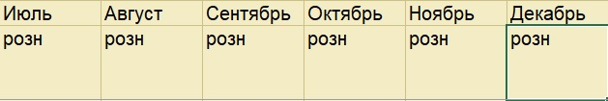
2) Добавить колонку Остатки (под колонки Закуп, Количество) в колонке Количество = ОстатокНаСкладе на период, Закуп = Количество * Себестоимость

3) Группировка по периоду, см. ниже
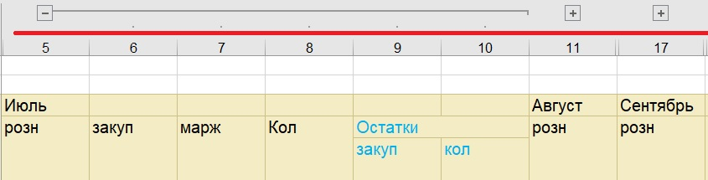

4) Общий итог по выбранному периоду.

